Fiche élève :

Voici le dispositif sur lequel on vérifiera la ou les hypothèses effectuées.

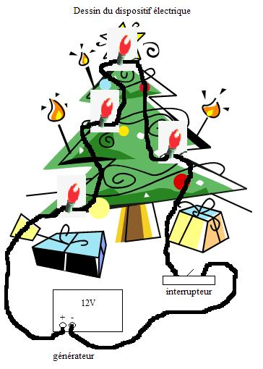
Le générateur représente votre prise de courant.
L’interrupteur représente votre interrupteur mural.
Le circuit représente la guirlande.

Sur une feuille de brouillon, proposer une ou des hypothèses pour répondre au problème posé.

Comparer cette ou ces hypothèses avec celles des autres membres du groupe, retenir celles que la majorité approuve et les écrire sur le compte-rendu de l’expérience (ceux qui n’écrivent pas le compte-rendu, écrivent dans leur cahier).
Montrer ce travail au professeur qui autorisera alors les tests sur le dispositif électrique.
Rédiger la fin du compte-rendu avec le résultat des hypothèses testées et la conclusion qui répond à la question posée.

Fiche n°1 : à destination des enseignants

Date et lieu du stage :
Noms des membres du groupe de travail :

Niveau concerné | 5e
Références B.O. | Partie B: Influence de l'ordre de dipôles autres que le générateur.
Objectif(s) | Mettre en évidence la non variation de l’éclat d’une lampe en fonction de sa position.
Situation dans la progression | Circuit électrique en boucle simple.
Pré-requis | Qu’est ce qu’un circuit électrique ?
Conditions de mise en œuvre | Effectif : Classe  Durée : une séance  Lieu :  Matériel à prévoir : 3 ou 4 dispositifs « sapin de Noël », générateur de laboratoire 12V, interrupteur, 4 lampes avec support (une de 3,5V-0,1A et trois de 3,5V-0,2A)

Fiche n°2 : Prévision du scénario de la séquence : déroulement, contenu, travail individuel, collectif, en groupe, échange argumenté…

Etape de la démarche d’investigation | Durée | Activités des élèves | Activités du professeur
Accroche  Formulation d’hypothèse(s)  Vérification des hypothèses  Résolution du problème | 5mn  15/20mn  20mn  10 mn | -individuel (au brouillon) 10mn: formulation d'une ou plusieurs hypothèses.  -groupe (mise en commun) 10mn: retenir une ou plusieurs hypothèses à tester et commencer à écrire le compte-rendu.(sur feuille pour le secrétaire et sur le cahier pour les autres)  Fin du compte-rendu. | Présentation de la situation sur transparent.  Distribution de la fiche élève.  Présentation du dispositif « sapin de Noël »  Passage d’un élève puis d’un groupe à un autre.
Structuration des connaissances | Séance suivante | Réalisation du circuit et écriture des observations dans le cahier. | Après correction du compte-rendu, on veut que chaque élève constate expérimentalement qu'elle était la solution du problème. Reformulation de la question : La place d’une lampe dans un circuit en boucle simple a-t-elle une influence sur son fonctionnement ?  Protocole expérimental avec une pile et 2 lampes différentes. Dictée de la trace écrite dans le cahier.

Fiche n°3 : Compte-rendu de la séquence réalisée en classe : hypothèses inattendues des élèves, écart(s) au scénario, gestion des imprévus, remédiation (immédiate ou différée) …

Actions et réactions des élèves | Interventions du professeur
Proposition de réalisation de court-circuit (vu précédemment)  Quelques groupes ont supprimé une lampe soit par mégarde lors de la réalisation du circuit pour vérifier leur hypothèse, soit pour tester une nouvelle hypothèse non proposée par écrit.  Certains élèves testent de nouvelles choses sans concertation, sans passer par l’écrit (compte-rendu).  Les élèves ont tendance à s'éloigner de la situation réelle de l'accroche. Ils proposent de tourner la guirlande et le générateur se retrouve au sommet du sapin | Le court-circuit est un défaut qu’on ne cherche pas à créer !  Montrer qu’une lampe a été grillée par une mauvaise manipulation du groupe :  S’il y a eu erreur de construction, la lampe est remplacée, si une hypothèse non proposée a été testée, le groupe est sanctionné par un arrêt de manipulation.  Rappeler que le compte-rendu doit montrer tout ce qui est testé et qu’il s’agit d’un travail d’équipe. Renvoyer les élèves à leur place pour le travail écrit.  L'accroche a été modifiée en précisant que le générateur correspond à la prise de courant...(voir transparent accroche).

Document(s) annexe(s) : travaux d’élèves, grille d’évaluation, documents utilisés…

Guirlande électrique

Dans le sapin, une lampe de la guirlande électrique placée en bas brille plus fort que les autres. On veut que ce soit celle du haut. Comment faire ?

